5 пункт
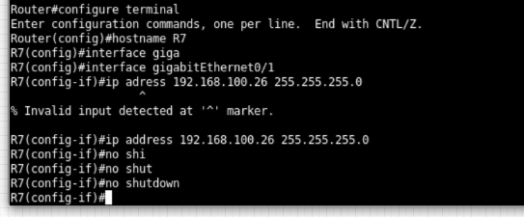
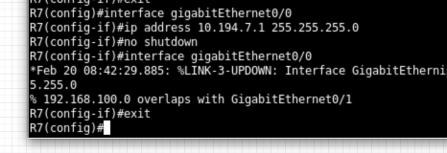
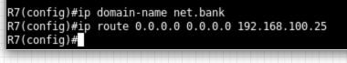
Переходим в режим конфигуратора и настраиваем имя маршрутизатора домена адреса

6 задание
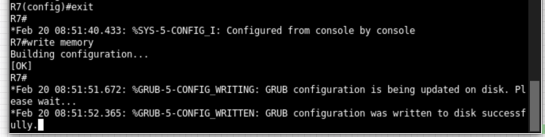
Сохраняем конфигурацию

7 задание
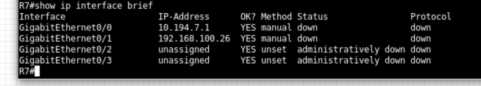
Список всех портов и имён

8 задание
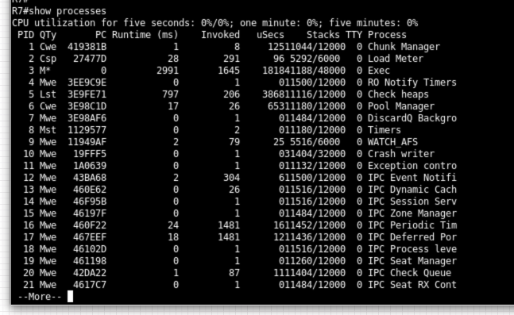

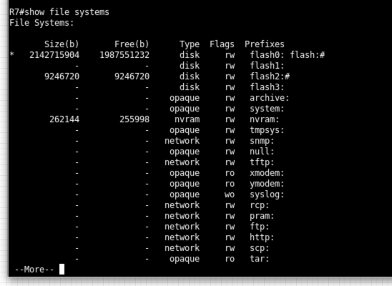
Результат процессов и файловой системы

9 задание
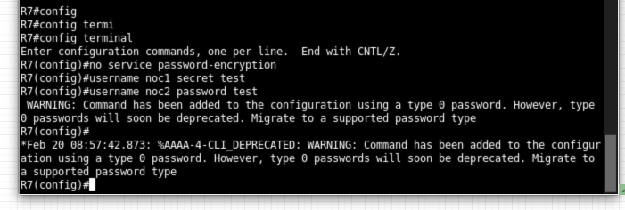
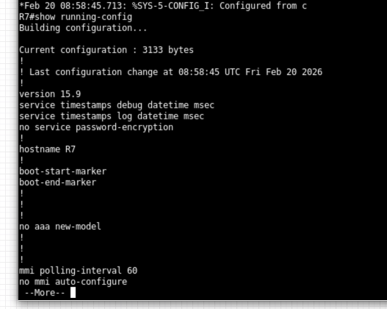
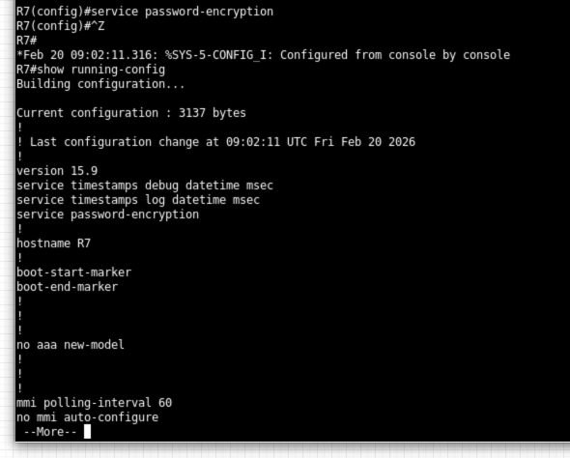
Включаем режим шифрования паролей и так же создаём двух пользователей

10 задание
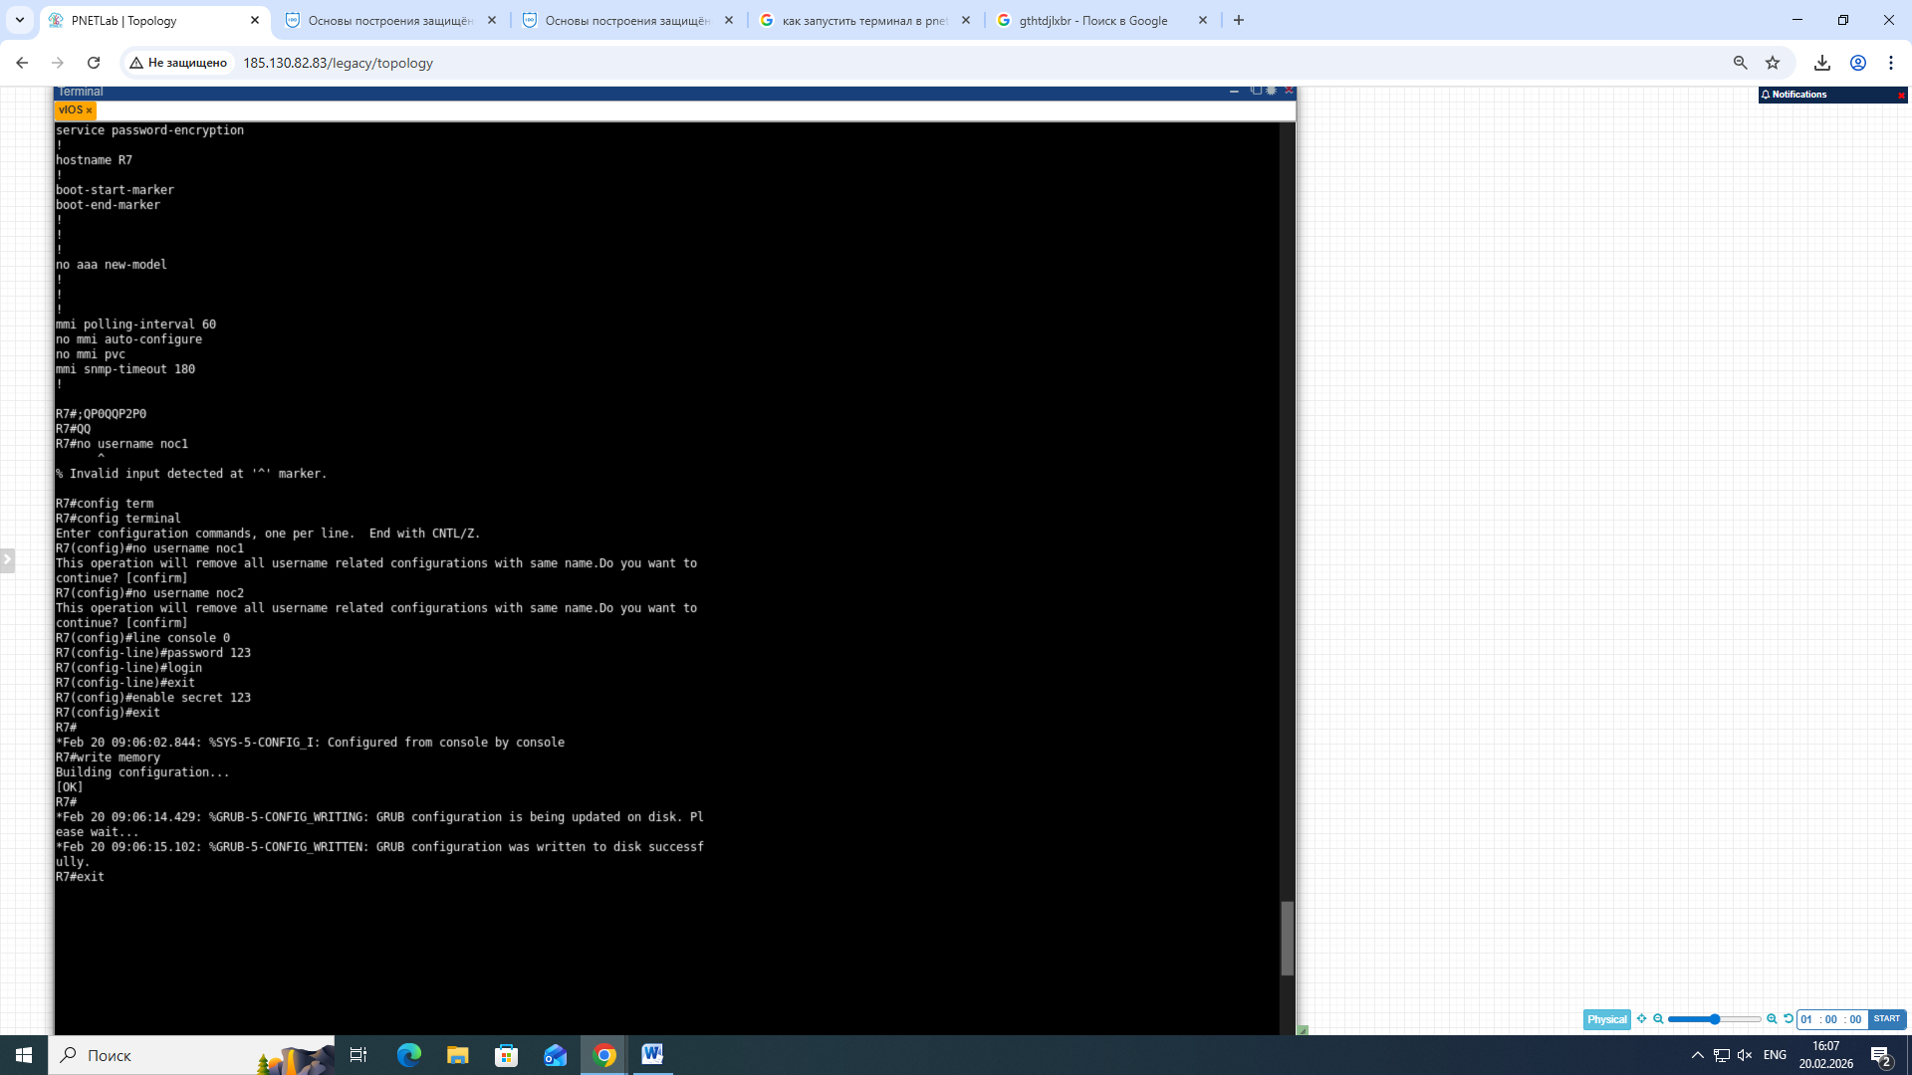

Удаляем пользователей которых создавали и создаём пароли для подключения и для режима enable

11 задание
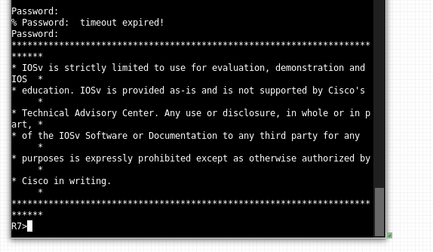
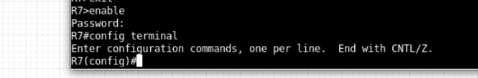
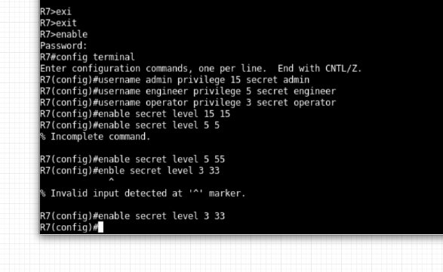
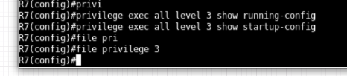
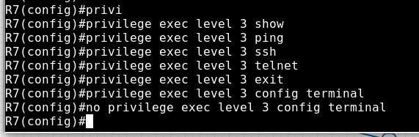

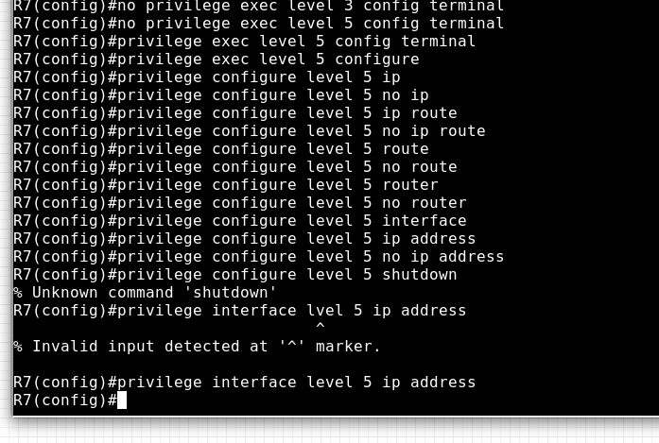

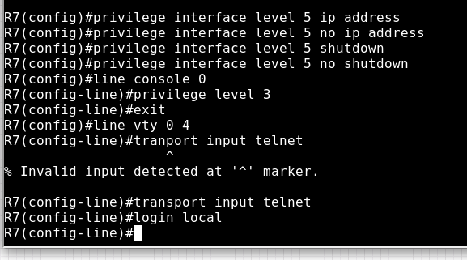

Создали три роли admin(15) engineer(5) operator(3) и раздаём им права доступа это сделано для подключения по протоколу telnet

12 задание
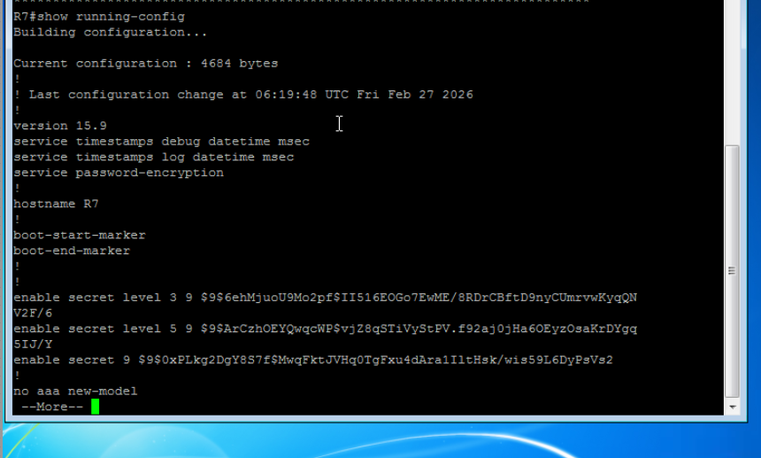

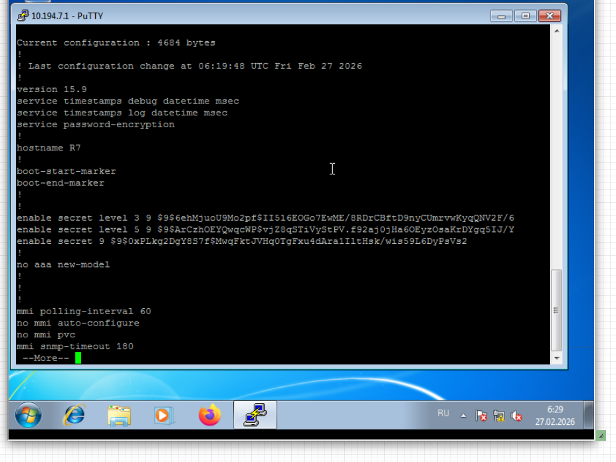

Подключаемся через putty перед этим выполнив настройку сети на машине и выводим конфигурацию

